Муниципальное бюджетное дошкольное образовательное учреждение детский сад №1 «Красная шапочка» комбинированного вида. п. Курагино
Викторина в подготовительной группе
«Подводный мир»
Подготовила и провела
воспитатель Степанова Е.Ф.
2023 г.

Цель: прививать любовь детей к животному миру, расширять и закреплять знания на тему «Подводный мир».
Задачи по образовательным областям:
«Познавательное развитие»: обобщить и систематизировать знания детей о морских и речных обитателях; упражнять в умении отгадывать загадки, опираясь на конкретные данные; правильно называть обитателей морей.
«Социально-коммуникативное развитие»: воспитывать умение и желание детей работать в команде, приходить к общему мнению и получению общего результата.
«Речевое развитие»: тренировать в умении отвечать на вопросы полным предложением; развивать диалогическую форму речи.
«Физическое развитие»: предупреждать утомляемость воспитанников, развивать мелкую моторику рук, закреплять умение координировать речь с движениями.

Материалы и оборудование: картинки с морскими и речными обитателями; картинки с изображением силуэтов рыб и морских обитателей, листы с заданием «Лабиринт», фишки, призы.

Предварительная работа: рассматривание наглядно-демонстративного материала, составление описательных рассказов, рисование на тему «Подводный мир», отгадывание загадок, чтение художественной детской литературы, энциклопедий «Морские обитатели»; дидактические игры «Четвертый лишний».

Ход игры:
Воспитатель: Ребята, к нам пришло письмо от сказочного героя. А от кого именно, вы догадаетесь сами, послушав его песенку.
Воспитатель: От кого же это письмо?
Воспитатель показывает конверт, на котором нарисованы рыбы, крабы, водные растения. Дети высказывают свои мнения.
Воспитатель: Конечно, это письмо от Водяного. Хотите узнать, что он нам пишет? (Вскрывает письмо и читает его.) «Здравствуйте, ребята. Совсем заскучал я на дне реки. Так хочется повеселиться. Давайте с вами поиграем в интересную игру, которая называется "Морские знатоки". Если вы справитесь со всеми заданиями, вас ждет сюрприз». Ребята, хотите поиграть с Водяным?
Дети делятся на команды и придумывают им названия.
Задание № 1
Воспитатель: Первое задание от Водяного – это загадки.
Команды по очереди отгадывают загадки про морских и речных обитателей:
Настоящий он циркач —
Носом отбивает мяч.
Знают и француз, и финн:
Любит поиграть... (дельфин)

Эта рыба — хищник злой,
Всех проглотит с головой.
Зубы показав, зевнула
И ушла на дно... (акула)
Гуляю в мае под мостами;
Поймаешь – пахну огурцами. (Корюшка)
Из иглокожих, но красиво
В морской пучине это диво.
Пять рук обычно - пять лучей!
Бывает хищной. Образ чей?(Морская звезда)
В глубине морской живет,
Быстро под водой плывет.
Много у нее иголок,
Как у ежиков и елок.(Рыба Ёж)
Плоский он. Размером разный.
Хвост его бичеобразный.
Лишь один несёт отряд
Электричества заряд!(Скат)
Вот так рыба – просто чудо!
Очень плоская, как блюдо.
Оба глаза спине,
И живет на самом дне.
Очень странные дела.
Это рыба…(камбала)
Важная рыба, плавает в реке,
Усатая очень, узнаешь везде.
Она так прожорлива, ест и ночью и днем.
Удивительная рыба под названием (сом)
Опасней всех она в реке,
Хитра, прожорлива, сильна,
Притом — такая злюка!
Конечно, это…(Щука)

Восьмирукое диво морское
Всюду дело творит колдовское:
Превратится на миг в невидимку —
Глядь, оно уж с добычей в обнимку.
Иль чернилом врага расстреляет
И в завесе чернильной растает. (Осьминог)
Посмотрите, как идет:
Точно задом наперед!
Это, братцы, не пустяк!
Так умеет только ...(Рак)

Плавает прозрачный зонтик.
«Обожгу! — грозит. — Не троньте!»
Лапки у нее и пузо.
Как зовут ее? (Медуза)

На лошадку так похожа,
А живет-то в море тоже.
Вот так рыбка! Скок да скок —
Прыгает морской... (конек)
Кит? А, может быть, дельфин,
Чёрно-белый исполин?
В океанах обитает,
Живность хищно поедает. (Касатка)
И на суше, и в воде —
Носит дом с собой везде.
Путешествует без страха
В этом доме... (черепаха)
Он огромный, толстокожий,
А по виду — с рыбой схожий.
Вверх фонтан воды летит —
Так приветствует всех... (кит)

Воспитатель: Молодцы! Следующее задание на знания.
Задание № 2 “Ответь правильно”
1. В морях и океанах вода какая? (соленая)
2. Как называется морская оранжево-белая рыбка, которая может прятаться от врагов среди щупалец актинии, благодаря своему симбиозу с ними? (Рыба-клоун)
3. Как называются самые крупные рыбы, обитающие на планете? (акулы)
4. Как называются рыбы, которые умеют вырабатывать электрический ток в своем теле? (электрические угри, скаты)
5. Самое крупное животное на планете? (кит, вес его рекордный – около 150 тонн)
6. Какая рыба умеет развивать скорость до 100 км /час? (Рыба-парусник)
7. Название этой морской рыбы совпадает с названием тонкого острого предмета, используемого для шитья? (рыба-игла)
8. Какие рыбы самые прожорливые? (сомы, белуги)
9. Самая опасная, хищная пресноводная рыба? (пиранья)
10. Какой морской обитатель может плавать в любом направлении, управляя спинным плавником? (морской конек)
11. Какая рыба может подниматься до 5 метров над водой и парить на расстоянии до 100м.? (летучая рыба)
12. Самый большой речной хищник, очень умный и хитрый, шевелит усами, чтобы завлечь рыбу? (Сом)
13. У этого морского обитателя мозг больше человеческого, слабое зрение, но уникальный слух? (дельфин)

Задание № 3. “Кто живет в море, а кто в реке”
Воспитатель: Здесь перемешались картинки с изображением морских и речных обитателей. Одна команда должна выбрать картинки с изображением морских животных и рыб, а другая – речных. После выполнения задания каждая команда называет тех рыб и животных, которых они выбрали.
(Перемешанные картинки с изображением краба, рака, сома, дельфина, карпа, лягушки, черепахи, окуня, акулы, щуки).
Физкультминутка «Рыбки»
На закате дремлет пруд. (Кладут руки под щеку)
По воде круги идут (Рисуют большие круги руками в воздухе)
Это маленькие рыбки (Руками имитируют «рыбку»)
Разыгрались там и тут. (Сжимают и разжимают пальцы, кружась на месте).

Задание № 4. «Угадай по силуэту»
Воспитатель: В следующем задании надо узнать подводного обитателя по силуэту.

Задание № 5. «Пройди лабиринт»
Командам раздаются листы с заданием.
Верите ли вы, что...
1. Лещ и подлещик — это рыбы разных видов. (Нет, одного вида, но разного возраста)
2. Все рыбы имеют желудок. (Нет, только хищные)
3. Скатов часто в шутку называют «расплющенными акулами».(Да)
4. У китовой акулы икринки имеют прямоугольную форму. (Да)
5. У акулы каждые восемь дней отрастают новые зубы. (Да)
6. У тигровой акулы четыре ряда зубов: два — в работе, два — запасные. (Да)
7. Если рыбу белугу из Белого моря поселить в Черном море, то она будет давать черную икру, а если ее выпустить в Красное море, то красную. (Нет)
8. Кончик меча у меч-рыбы отравлен смертоносным ядом. (Нет, эта рыба совершенно безвредна)
9. Мутность воды повышает клев пресноводной рыбы. (Нет, в мутной воде клев падает)
10. Крабы поднимаются к поверхности на дельфинах. (Нет)
11. Осьминоги, кальмары и каракатицы имеют четыре сердца. (Нет, три)
12. Осьминог от страха становится почти белым. (Да. Он также может менять окраску, приспосабливаясь к цвету дна)
13. У моллюсков голубая кровь. (Да)

Воспитатель: Молодцы! Вы справились со всеми заданиями.
Вручаются поощрительные призы.

Приложение
Используемый материал.

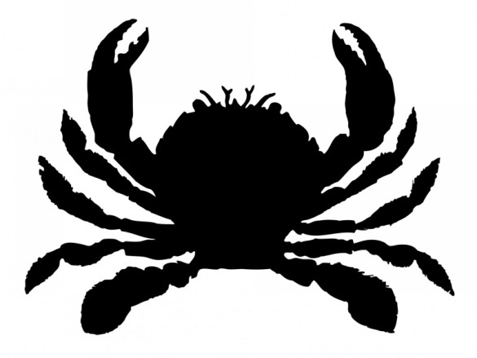

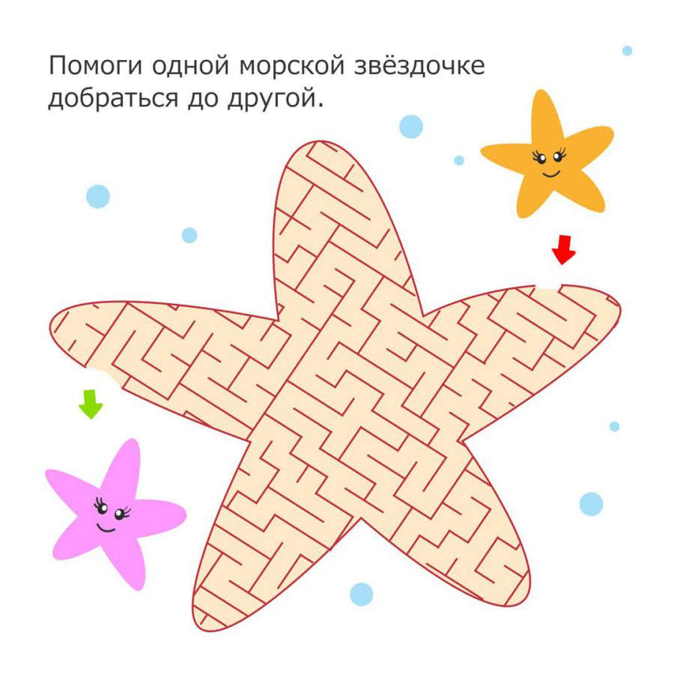

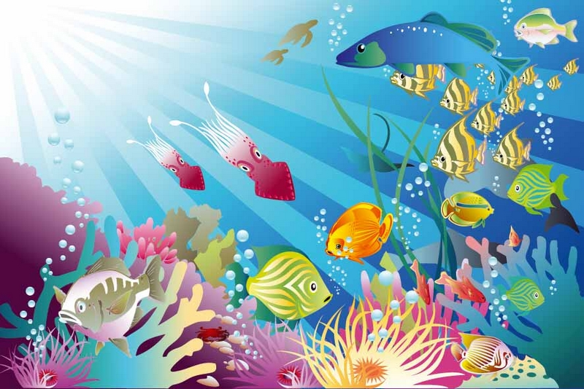

Где ловить рыбу?
Рыбы много в речке есть,
Нам с тобой ее не счесть.
Где густые камыши,
Вьются шустрые ерши.
Возле зарослей хвощей
Можно наловить лещей.
Там, где ряска и трава,
Ходит быстрая плотва.
А под мостиком-мостом.
Тетя щука бьет хвостом!

